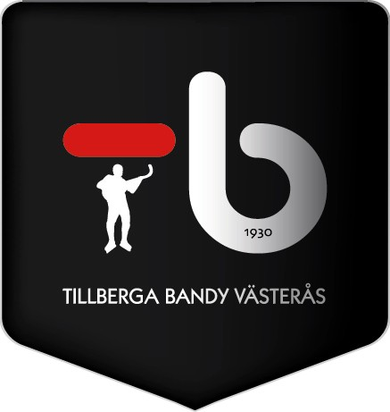

TILLBERGA BANDY VÄSTERÅS

Försäljning resultatlotter

- Anmälan i funktionärsrummet 90 min före matchstart där man kvitterar ut växelkassa, lotter och försäljningströja.

- Lotteriet fungerar så att lott med rätt slutresultat i matchen vinner pris vilket hämtas i kiosken.

- Försäljning sker vid publikinsläppen från 1 timme före matchstart och därefter på läktare och vid kiosken i halvtid.

- Försäljningen avslutas 10 min innan matchslut (eller när lotterna är slut) och kassan redovisas i funktionärsrummet.

